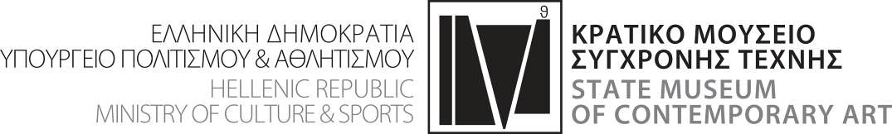

Θεσσαλονίκη, 20 Φεβρουαρίου 2017

Δελτίο Τύπου
Λήξη για τέσσερις εκθέσεις & ένα finissage!

Τελευταίες μέρες λειτουργίας για τέσσερις εκθέσεις του Κρατικού Μουσείου Σύγχρονης Τέχνης στη Μονή Λαζαριστών, στο Κέντρο Σύγχρονης Τέχνης Θεσσαλονίκης (Αποθήκη Β1, στο Λιμάνι Θεσσαλονίκης) και στο Μουσείο Σύγχρονης Τέχνης Κρήτης.

Μετά από παράταση δύο εβδομάδων από την αρχική ημερομηνία, οι εκθέσεις «Γκεόργκι Λιτιτσέφσκι. Υποθετικοί Χοροί» και «Έμπνευση: Ρωσική Πρωτοπορία. Εργαστήριο νέων καλλιτεχνών στο ΚΜΣΤ» ολοκληρώνονται, το Σάββατο 25 Φεβρουαρίου 2017, με μια τελευταία ξενάγηση, ανοιχτή για το κοινό, στις 12:00. (μέρες & ώρες λειτουργίας: Τρίτη-Σάββατο 10:00-18:00)

Ειδικότερα για την έκθεση «Υποθετικοί Χοροί», την Παρασκευή 24 Φεβρουαρίου θα προηγηθεί μία βραδιά έκπληξη για τους φίλους του ΚΜΣΤ στη Μονή Λαζαριστών, με μουσική, χορό και…περίεργες ενδυμασίες. Ο καλλιτέχνης Γκεόργκι Λιτιτσέφσκι θα είναι ο πρωταγωνιστής μιας δικιάς του περφόρμανς, που θα πλαισιωθεί από τους μουσικούς Σίμος & Κασέτα και Οι Ζητιάνοι. Και επειδή οι μέρες το επιτάσσουν, οι αποκριάτικες ενδυμασίες είναι κάτι παραπάνω από ευπρόσδεκτες!

Την Τρίτη 28 Φεβρουαρίου 2017 είναι η τελευταία μέρα λειτουργίας και για την έκθεση «Το Δικαίωμα να είσαι Άνθρωπος» που φιλοξενείται στο Κέντρο Σύγχρονης Τέχνης Θεσσαλονίκης. Το Σάββατο 25 Φεβρουαρίου στις 12:00 θα προηγηθεί ανοιχτή ξενάγηση για το κοινό στην έκθεση. (μέρες & ώρες λειτουργίας: Τρίτη-Σάββατο 10:00-18:00).

Τέλος, την Τρίτη 28 Φεβρουαρίου 2017 ολοκληρώνεται και η έκθεση «Το Σώμα και άλλες μικρές ιστορίες. Η περφόρμανς στις Συλλογές του Κρατικού Μουσείου Σύγχρονης Τέχνης» στο Μουσείο Σύγχρονης Τέχνης Κρήτης, στο Ρέθυμνο. (μέρες & ώρες λειτουργίας: Τρίτη-Σάββατο 10:00-18:00Τρίτη-Παρασκευή 9:00-14:00, Τετάρτη & Παρασκευή 9:00-14:00 & 18:00-21:00, Σάββατο-Κυριακή 10:00-15:00)

Χορηγοί Επικοινωνίας ΚΜΣΤ
 |  |  |  | 
 |  |  |  | 

ΠΛΗΡΟΦΟΡΙΕΣ

ΥΠΟΥΡΓΕΙΟ ΠΟΛΙΤΙΣΜΟΥ ΚΑΙ ΑΘΛΗΤΙΣΜΟΥ

ΚΡΑΤΙΚΟ ΜΟΥΣΕΙΟ ΣΥΓΧΡΟΝΗΣ ΤΕΧΝΗΣ

Κολοκοτρώνη 21, Σταυρούπολη, 56430 Θεσσαλονίκη
Τ: 2310 589141 & 3, F: 2310 600123
www.greekstatemuseum.com, info@greekstatemuseum.com

Τμήμα Δημοσίων Σχέσεων & Επικοινωνίας ΚΜΣΤ

Contact: Χρύσα Ζαρκαλή

Τ: 2310 589152 / Κ 6945114343

press@greekstatemuseum.com, pr@greekstatemuseum.com, www.greekstatemuseum.com

